UNIVERSIDAD POLITECNICA DE LA ZONA METROPOLITANA DE GUADALAJARA



ING MECATRONICA

JOHN PAUL NEGTRETE HERNANDEZ

Sistemas Embebidos

Carlos Enrique Moran Garabito.

PLD´S

8-B.

¿Qué es un PLD?

El *PLD*, o *Dispositivo Lógico Programable*, es un dispositivo con características que pueden ser configuradas por el usuario por medio de un programa y se le pueden implementar funciones lógicas que el usuario necesite en un sistema.  
La mayoría de los PLD’s integran una matriz de compuerta AND y una matriz de compuerta OR (fijas o  
programables), una matriz de conexiones, y algunas ocasiones, también registros.

¿Qué usos tiene?

La flexibilidad y programabilidad de los PLD’s hacen que su diseño con ellos sea mucho más rápido que diseñar con lógica discreta. Esto es, se puede utilizar el PLD para implementar la mayoría de las funciones hechas con los cientos de dispositivos de la familia lógica "7400". También cabe recalcar que toman menos espacio sobre el circuito impreso que con los dispositivos discretos.

Una vez tomada la decisión de cambiar de lógica discreta a los PLD´s. Hay que escoger PLD's que sean compatibles con los otros dispositivos que se estén utilizando. Hay que tomar en consideración la potencia que se requiere, ya que varía la potencia necesaria de un PLD a otro y otro factor importante es su estabilidad.

Arquitectura básica de un PLD.

Las entradas de un PLD entran al arreglo lógico los cuales son hechos de columnas y filas, cada par de columnas representa la entrada negada o complementada y la misma entrada sin negar, cada fila constituye un término ADN. Las conexiones lógicas establecen entre diferentes columnas y filas de la matriz para determinar cuál combinación de entradas llevaran al termino ADN a un nivel alto. Más que un término ADN alimenta una compuerta OR. La salida es la suma de productos.

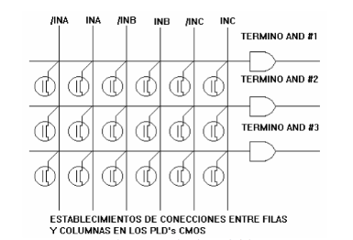

Imagen 1. Arreglo AND-OR usando en la mayoría PLD’s.

Diferentes tipos de PLDS.

Los diferentes tipos de PLD´s son los PAL (Programmable Array Logic) o Lógica en un Arreglo Programable en español. El otro tipo de PLD es el PLA (Programmable Logic Array) o Arreglo Lógico Programable en español.

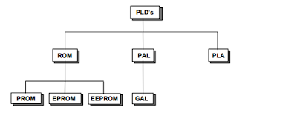

Imagen 2. Diferentes tipos de PLD’s.

}

Lenguajes de programación PLD’s.

Actualmente cada fabricante de estos dispositivos diseña su propio software para programar dichos dispositivos lo que quiere decir que existen una gran variedad de lenguajes de programación ya que son demasiados fabricantes. Los lenguajes más populares a nivel mundial son 3:

Lenguaje de contactos o Ladder.

Lenguaje Booleano.

Diagrama de funciones.